HD型电动葫芦控制板 V1
无线遥控功能增补
原理图修改说明及设计评审报告

项目 | 内容
评审对象 | 控制板V1（2026-09-29更新）
设计目标 | 在保持原有线控制、限位、物理自锁/互锁及接线习惯的前提下增加无线遥控
关键要求 | 有线优先于无线；有线/无线急停均立即停机并自锁；急停释放后不得自动恢复
依据图纸 | ① SCH_控制板V1_2026-09-30.pdf；② 原PCB Layout；③ 2020-10-15原控制板原理图
报告日期 | 2026-09-30

评审结论：当前新版总体架构可继续沿用，但在“有线优先”“急停公共安全链及急停自锁”“多键冲突处理”“默认安全状态”等方面仍需修改。建议完成本报告M01～M06后再定板。

1. 评审范围与不可改变的设计约束
本报告以现有三份PDF图纸为依据，对新增无线遥控后的控制逻辑进行兼容性和安全逻辑审查。核心原则不是重新设计原电动葫芦控制方式，而是让无线遥控“模拟原有线按键”，并继续经过原来的限位、继电器/接触器物理逻辑和输出链。
- 原有线手柄应保持最高操作优先级；有线正在操作时，无线命令不得改变运动方向或抢占控制权。
- 原上、下限位的物理接线和作用位置保持不变；无线命令必须经过同一套限位链。
- 原KA1/KA2/KA3及主接触器相关的物理自锁/互锁、换相和电机输出接线不得因无线功能而被旁路。
- 有线急停与无线急停均应作用于“公共安全许可链”，任意一路急停触发后均立即撤销运动许可。
- 急停触发后必须形成自锁状态：即使急停按钮释放、无线信号恢复或按键仍保持，也不得自动重新启动；必须通过明确的人工复位动作重新许可。
- 掉电、MCU复位、无线失联、无线模块异常时，系统不得产生意外运动；无线部分应默认退出，有线链保持原有逻辑。
术语说明：本文将“自锁”和“互锁”区分：自锁指安全许可/接触器通过辅助触点保持状态，急停后需要人工复位；互锁指上升与下降不能同时有效。原有运动控制中的物理自锁/互锁应原样保留。

2. 原版控制逻辑梳理（2020-10-15原理图）
原版图纸把外部有线手柄、上下限位、三组控制继电器、主接触器及电机输出分成相对清晰的层级。原图没有无线控制，因此所有动作都来自有线端子。
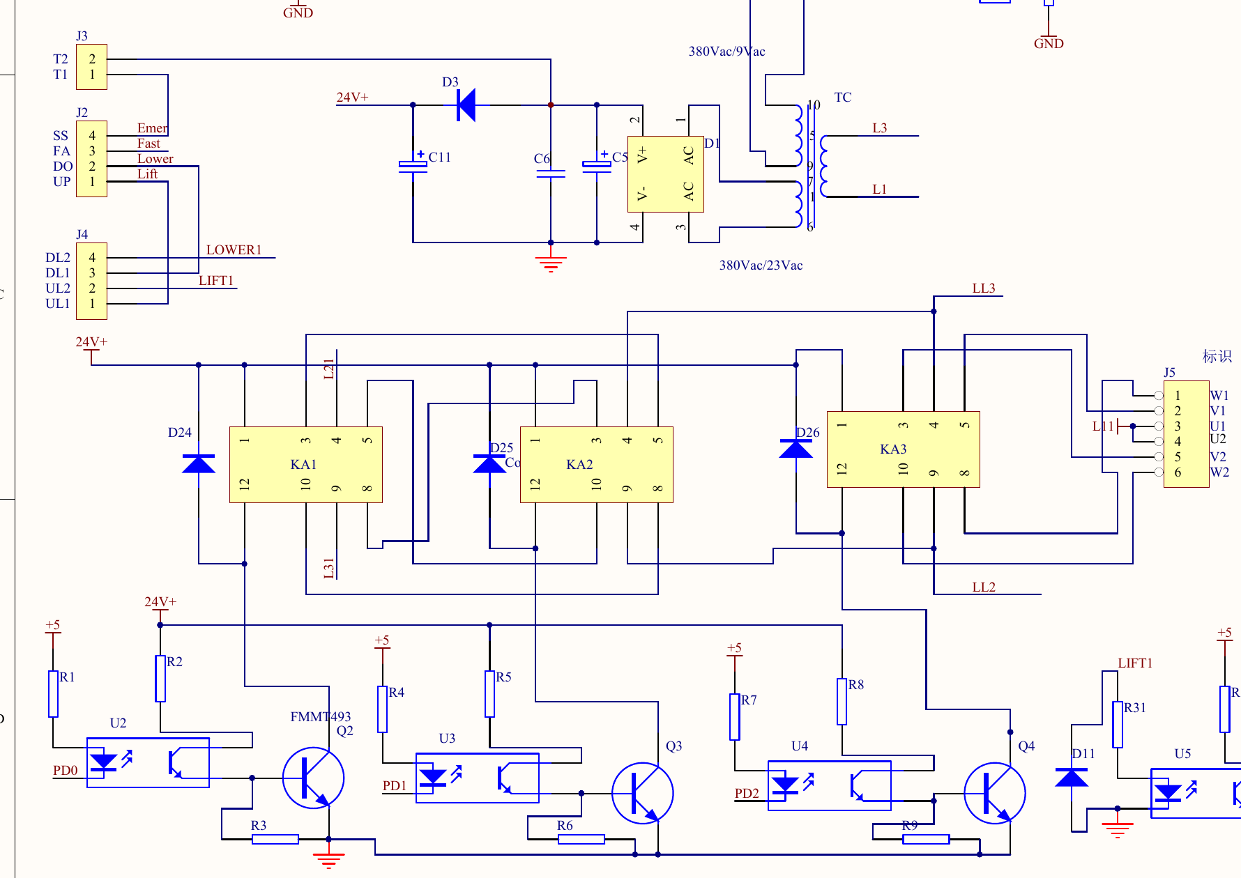
图1 原版有线输入、限位接口及KA1/KA2/KA3控制区域（原理图页1局部）
原接口 | 原信号 | 功能 | 新版对应建议
J3-2 / J3-1 | T2 / T1 | 原控制电源/手柄公共线路 | CN1-10 / CN1-9，信号含义和顺序保持
J2-4 | SS / Emer | 有线急停 | CN1-8 SS_RAW；外部NC急停接线保持
J2-3 | FA / Fast | 快速键 | CN1-7 W_FAST_RAW
J2-2 | DO / Lower | 下降键 | CN1-6 W_DN_RAW
J2-1 | UP / Lift | 上升键 | CN1-5 W_UP_RAW
J4-4 / J4-3 | DL2 / DL1 | 下降限位回路两端 | CN1-4 / CN1-3；不得被无线旁路
J4-2 / J4-1 | UL2 / UL1 | 上升限位回路两端 | CN1-2 / CN1-1；不得被无线旁路

从原图可以确认：LIFT1、LOWER1作为限位后的方向信号进入后级；KA1/KA2/KA3继电器和主接触器完成实际功率侧控制。原电机输出J5的W1/V1/U1/U2/V2/W2六路也构成既定外部接线。
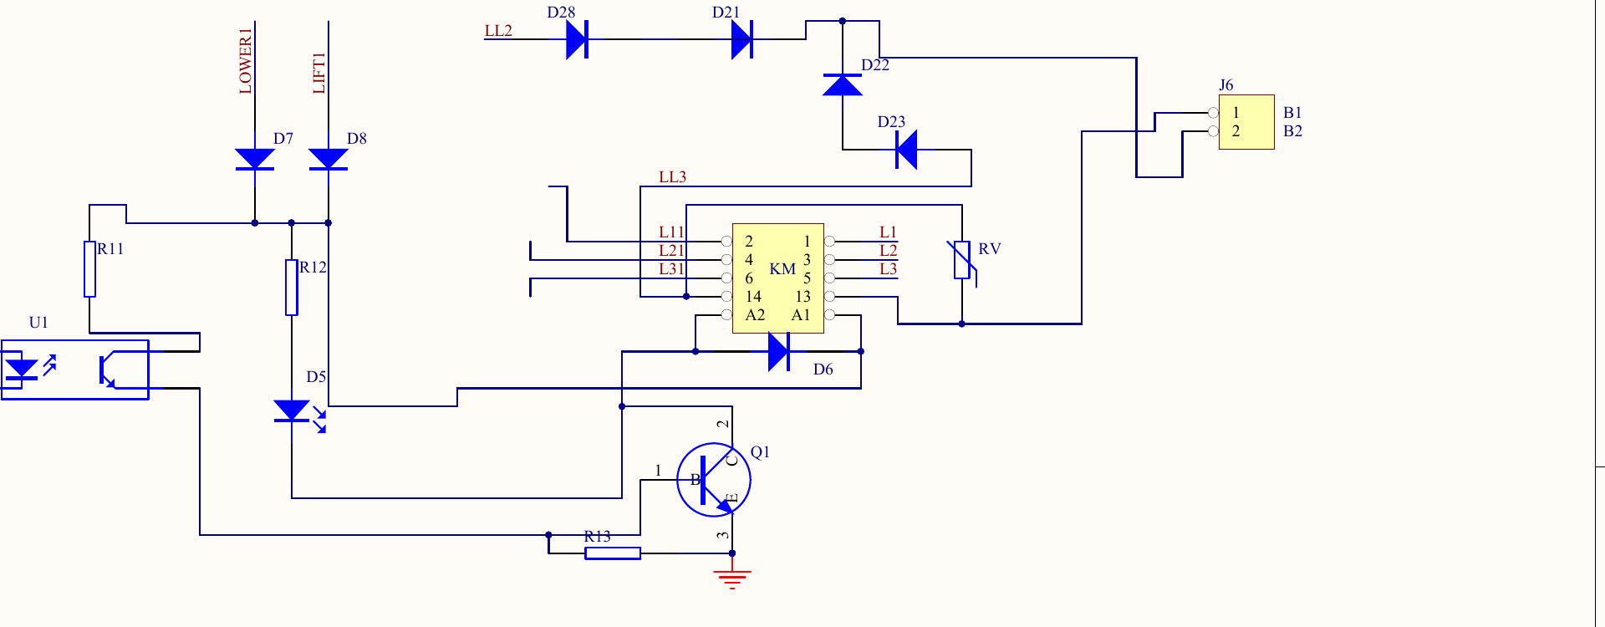
图2 原版主接触器及辅助触点区域（用于说明原物理控制链应保留）
关于“多个按键同时按下”的原逻辑：仅依据原理图无法证明原固件对“上+下”等多键同时按下时的确切软件处理。原图显示上、下、快为独立输入，未看到专用逻辑门对输入做硬件互斥。因此新版不能假设旧固件一定已处理，应在新增逻辑中把冲突状态明确规定为STOP，并继续保留原继电器/接触器物理互锁。

3. 新版无线增补结构的正确部分
新版第3页采用K1作为“有线/无线”方向信号切换器：K1一侧接W_UP_RAW/W_DN_RAW，另一侧接RF_UPOUT/RF_DNOUT，公共端继续进入UP_PRE_LIMIT/DN_PRE_LIMIT。这个位置是正确的，因为无线信号在进入原限位之前完成切换。
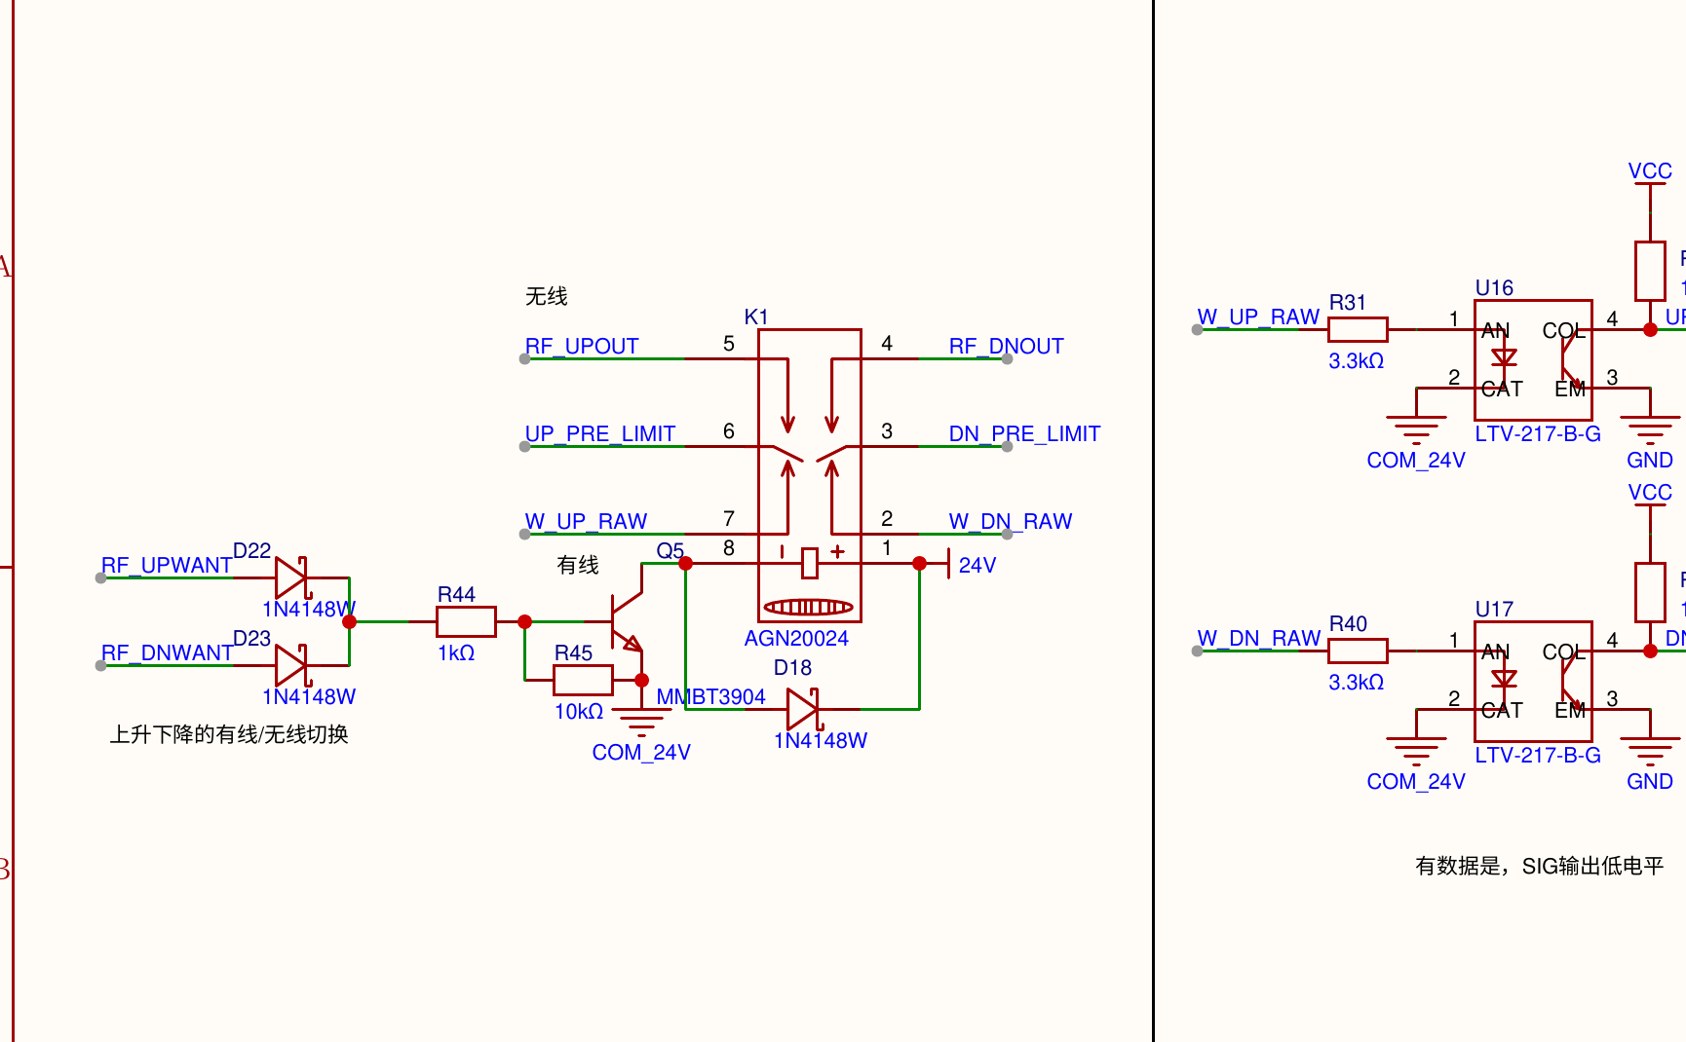
图3 新版第3页K1有线/无线切换区域；应保留“切换后仍进入原限位链”的总体拓扑
- K1失电时应回到有线侧，使MCU/无线模块复位时不会夺取控制权。
- 无线RLY_UP/RLY_DN只应模拟原有线UP/DOWN触点，不应直接驱动KA1/KA2/KA3。
- 无线方向输出的公共端继续进入UP_PRE_LIMIT/DN_PRE_LIMIT，保证无线和有线共用同一物理限位。
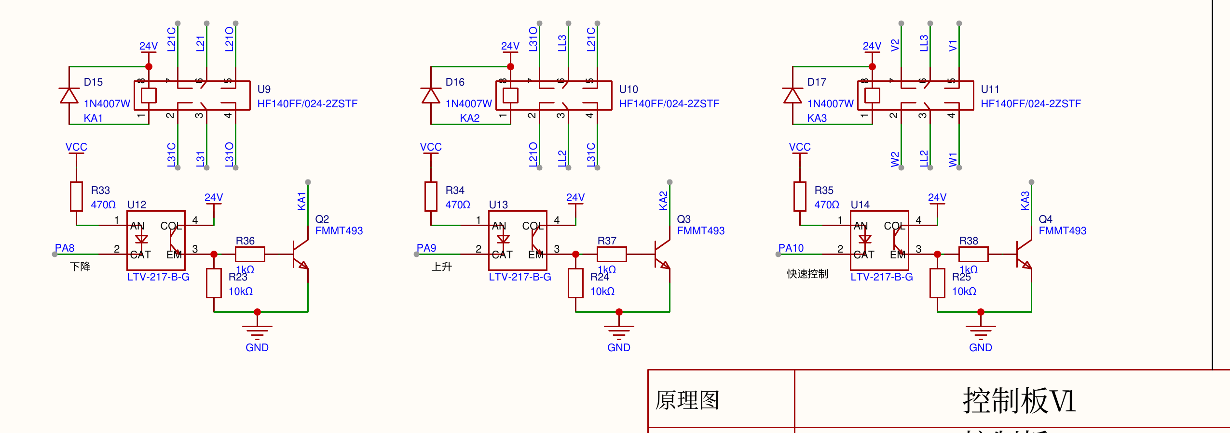
图4 新版KA1/KA2/KA3输出控制仍沿用原三继电器架构，应作为“不可旁路区”

4. 当前新版必须修改的问题
编号 | 问题 | 风险 | 等级
M01 | 当前有线优先只阻断“同方向”无线命令，反方向无线仍可能抢占；FAST也未参与优先判断 | 有线操作过程中可能被无线切换或反向命令打断 | 必须
M02 | 当前急停逻辑的U15/U23极性与图中文字描述不一致；且K_PERMIT主要控制RF_SAFE_24 | 软件/无线急停可能只关闭无线侧，不能保证切断正在执行的有线动作 | 必须
M03 | 无线急停没有明确的物理自锁/人工复位链 | 无线急停释放或信号恢复后存在自动重新许可风险 | 必须
M04 | 多按键冲突未形成明确硬件/软件规则 | UP+DOWN、无线双方向等异常状态可能进入不可预测分支 | 必须
M05 | MCUIO1/MCUIO2等无线输出缺少明确硬件默认低电平策略 | MCU上电/复位期间可能出现悬空或瞬态误动作 | 必须
M06 | 新端子把旧的多个端子组进行了合并，电气信号可对应，但机械插接未必兼容 | 现场换板时需重新接线，增加维护错误概率 | 需确认
M07 | 新增5V继电器继续由原9V/44mA支路经7805供电，负载余量需复核 | 继电器吸合时5V压降/复位/误动作 | 建议同步修改

5. M01 - 有线优先逻辑修改

5.1 当前逻辑为什么不够
当前U16检测W_UP_RAW并形成UPSIG，U17检测W_DN_RAW并形成DNSIG；U20再分别把MCUIO1与UPSIG、MCUIO2与DNSIG相与。因为UPSIG/DNSIG在对应有线方向按下时变为禁止电平，所以当前只能阻止“有线上 + 无线上”或“有线下 + 无线下”。若有线上升时无线发送下降，DNSIG仍可能处于允许状态，K1仍可能被无线请求吸合。
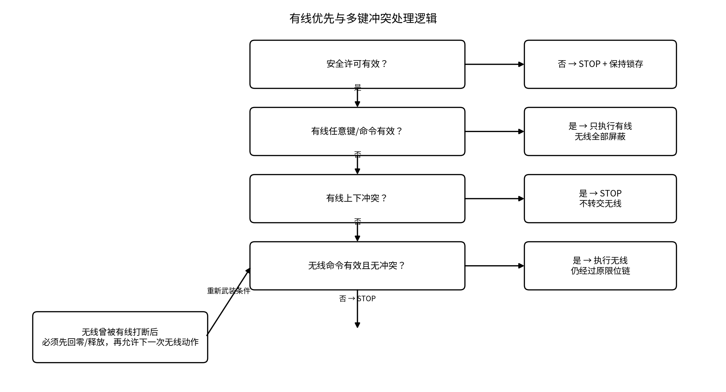
图5 修改后的有线优先与冲突处理逻辑

5.2 修改后的硬件判定
建议定义三个“有线空闲”信号，均采用“高=未按下/允许”的安全语义：UPSIG、DNSIG、FASTSIG。FASTSIG可直接复用现有W_FAST_RAW光耦后的数字信号，不建议仅依赖MCU软件判断。
WIRED_IDLE = UPSIG AND DNSIG AND FASTSIG
RF_UP_EN = RF_UP_REQ AND WIRED_IDLE AND RF_ARMED
RF_DN_EN = RF_DN_REQ AND WIRED_IDLE AND RF_ARMED
RF_SELECT = RF_UP_EN OR RF_DN_EN
K1线圈只允许由RF_SELECT驱动。K1失电必须固定回到有线触点。只要有线上、下、快任何一个动作出现，WIRED_IDLE立即无效，K1回到有线侧，无线方向继电器同时撤销。
场景 | 新版应执行的动作
有线上 + 无线上 | 执行有线上；无线忽略
有线上 + 无线下 | 仍执行有线上；无线下不得使K1切换
有线下 + 无线上 | 仍执行有线下；无线上不得使K1切换
有线FAST按住 + 任意无线方向 | 无线全部屏蔽，避免“有线快键+无线方向”组合产生意外快速动作
有线上+下同时按 | STOP/非法状态，不得因为冲突而转交无线
有线完全释放 | 无线才有资格重新申请控制

5.3 防止“有线松开瞬间无线自动接管”
当无线按键一直保持，而操作者短暂按过有线手柄时，若仅用WIRED_IDLE进行组合逻辑，有线松开后无线可能立即恢复动作。建议软件增加RF_ARMED状态：任何有线动作出现时清零；只有检测到无线UP/DOWN/FAST全部释放一次后才重新置位。这样无线必须“回零后重新按”，不会在有线松手的一瞬间自动接管或反向。

6. M02 - 限位与原物理自锁/互锁必须原样保留
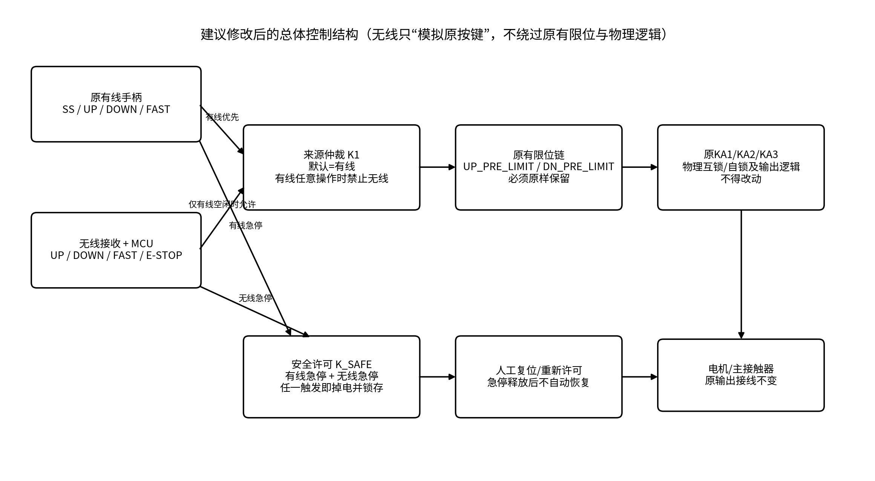
图6 推荐总体架构：无线只增加在原按键之前，限位及原物理控制链不动
这是本次改版最重要的结构约束：无线只替代“人按下UP/DOWN”的信号源，不改变UP/DOWN之后的任何物理保护链。
- K1的公共端继续接UP_PRE_LIMIT、DN_PRE_LIMIT。
- UP_PRE_LIMIT/DN_PRE_LIMIT继续连接原外部上、下限位触点；限位后的LIFT1/LOWER1接法不变。
- LIFT1/LOWER1后级到KA1/KA2/KA3的控制、物理接点组合、自锁/互锁及电机相序控制不修改。
- 无线不得直接接到LIFT1、LOWER1、KA1、KA2、KA3或主接触器线圈。
- 如果原板有通过接触器辅助触点实现的自保持/自锁，则该辅助触点仍保留在原位置，不允许改成“MCU记忆状态”替代。
设计原则：即使MCU程序完全失控，无线输出最多只能相当于“某个原按键被按下”；随后仍必须被原限位、原物理互锁和主接触器链约束。

7. M03 - 有线/无线急停必须进入同一个公共安全链，并实现急停自锁

7.1 当前图纸的不足
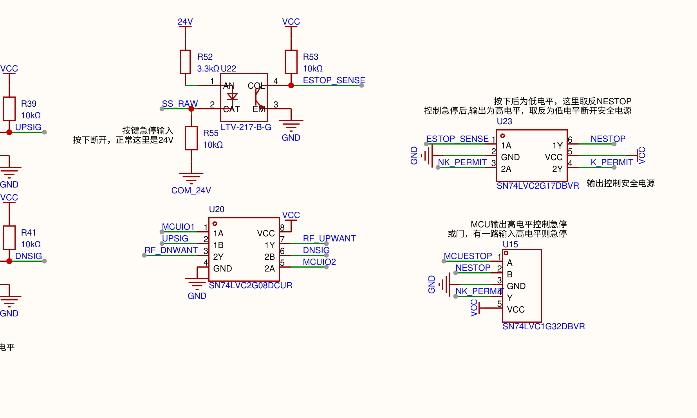
图7 当前新版第3页急停逻辑区域；U23为非反相缓冲器，现有网络语义与“取反”注释不一致
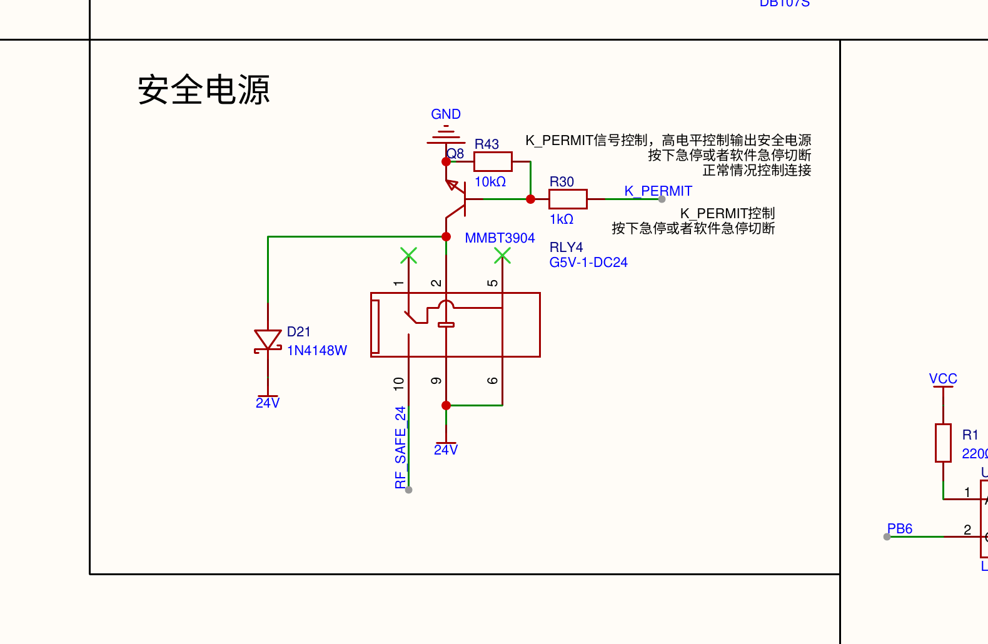
图8 当前RLY4主要生成RF_SAFE_24，更偏向“关闭无线输出”，不能单独代表整机公共急停链
当前图中把有线急停状态检测后用于K_PERMIT，再由RLY4生成RF_SAFE_24。从功能上它能够阻止无线方向继电器继续输出，但如果设备正在由有线手柄驱动，单纯切断RF_SAFE_24并不能证明主接触器/原有线控制电源一定同时被切断。因此无线急停不能只做成“MCU清无线输出”。

7.2 推荐的急停结构
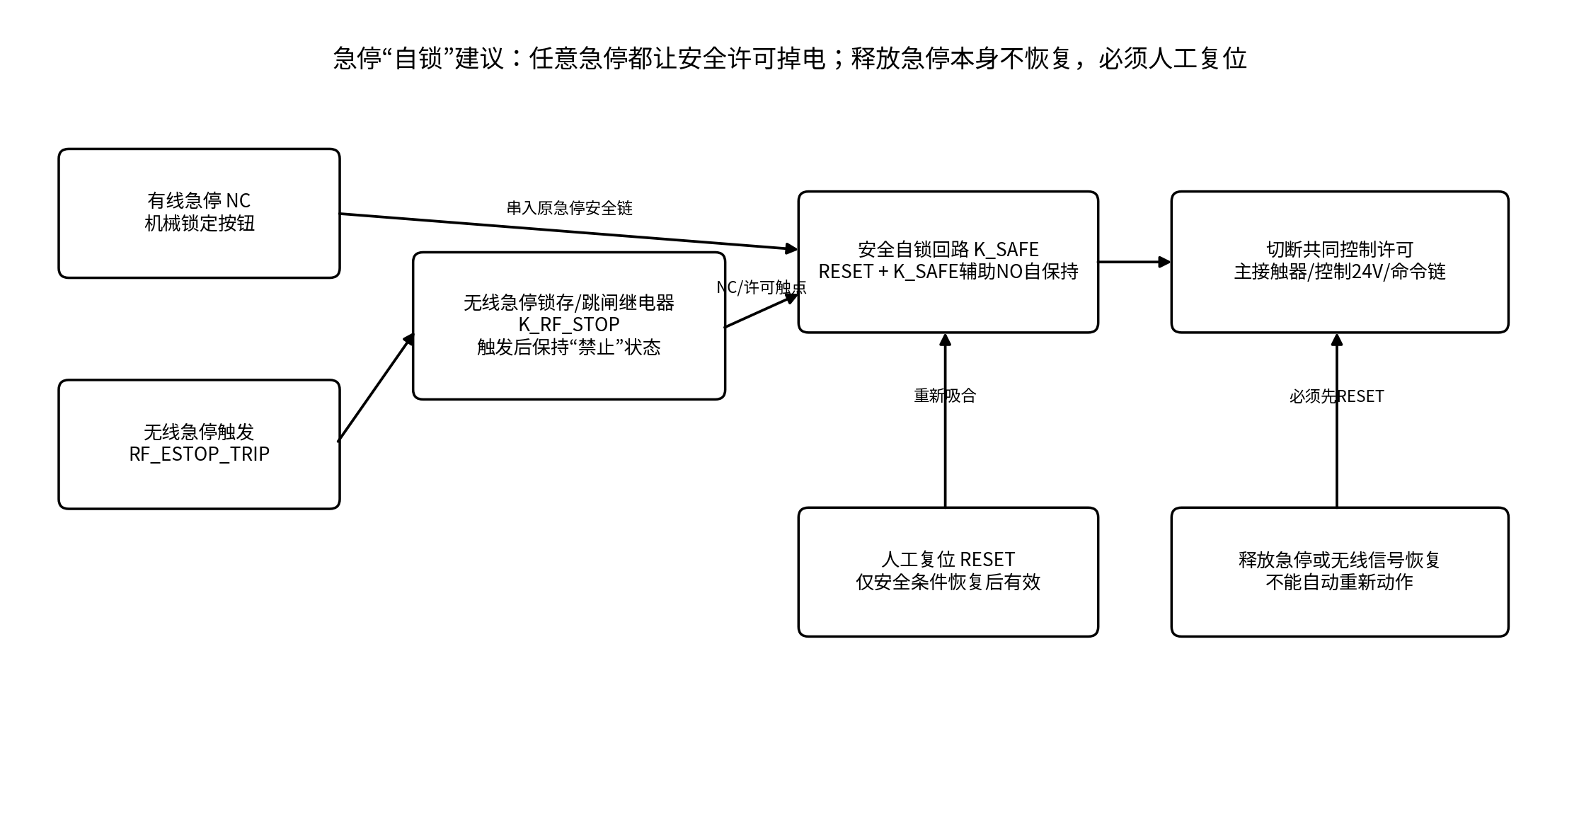
图9 有线/无线急停统一进入安全自锁链的推荐结构
推荐新增独立的K_SAFE“安全许可继电器/接触器”概念（也可复用原系统已有的自保持安全接触器，只要逻辑等效）。它的安全触点应控制整个运动许可，而不是只控制无线24V。
- 有线急停：继续使用原外部机械锁定NC急停按钮，原接线不改；该NC触点串入K_SAFE线圈许可链。
- 无线急停：无线接收/MCU产生RF_ESTOP_TRIP，并通过独立继电器/硬件跳闸触点串入同一K_SAFE许可链。无线急停不得只通过软件变量停止RLY1/RLY2。
- K_SAFE自锁：人工RESET按钮使K_SAFE首次吸合，K_SAFE自身一组NO辅助触点并联在RESET上形成物理自保持。
- 任意急停触发：有线NC断开或无线跳闸触点断开 → K_SAFE立即掉电 → K_SAFE辅助NO也断开 → 自锁被破坏。
- 急停释放后：即使有线急停旋开、无线急停报文消失，也不能自动吸合K_SAFE；必须操作RESET重新许可。
- RESET只有在“有线急停已恢复 + 无线急停锁存已清除 + 上/下/无线命令处于安全状态”时允许生效。
- 建议上电默认K_SAFE=OFF，需要人工复位后才进入可运行状态；避免停电恢复时因按键仍按住而自动动作。
状态 | K_SAFE | 动作许可 | 是否需要人工RESET
正常，未发生急停 | ON | 允许（仍受有线优先/限位/互锁约束） | 否
按下有线急停 | OFF | 全部禁止 | 是
收到无线急停 | OFF | 全部禁止 | 是
急停已释放但未RESET | OFF | 全部禁止 | 是
掉电后重新上电 | 建议OFF | 全部禁止 | 是

重要安全边界：普通MCU+CMT2219B无线链路可以实现“无线停机/急停功能”，但若产品需要把它作为法规或认证意义上的安全急停，应按目标起重/机械安全标准选用安全级无线链路、安全继电器/接触器和相应诊断架构；本报告不构成安全认证结论。

8. M04 - 多按键冲突、快键及方向互斥规则
建议把原本可能隐含在旧固件中的行为明确写成状态表，避免新版MCU和无线功能各自理解不同。
UP | DOWN | FAST | 有线侧期望动作
0 | 0 | 0/1 | STOP；FAST单独不得产生运动
1 | 0 | 0 | 按原逻辑上升
1 | 0 | 1 | 按原逻辑快速上升
0 | 1 | 0 | 按原逻辑下降
0 | 1 | 1 | 按原逻辑快速下降
1 | 1 | 0/1 | 非法冲突 → STOP；不得切换到无线

无线侧也采用同样规则：RF_UP与RF_DN同时有效时必须STOP；禁止把“两个方向同时有效”交给后级物理电路去兜底。建议在软件中禁止双方向输出，并保留原后级物理互锁作为第二层保护。方向反转建议先全部释放，再经过一个短暂的全断开间隔后允许反向，以减少继电器/接触器同时转换的风险。

9. M05 - MCU复位、无线失联与默认安全状态
- MCUIO1、MCUIO2以及无线继电器驱动输入增加10k~47k硬件下拉，使MCU高阻/复位时无线输出固定为OFF。
- K1必须采用“线圈失电=有线”的触点方向；任何MCU/无线电源故障都退回原有线链。
- 无线报文设置有效期/看门狗；连续超过约2~3个正常发包周期未收到合法控制帧时，RF_UP/RF_DN/RF_FAST全部撤销。实际超时时间按遥控器发送周期确定。
- 无线失联停止后，即使通信恢复，也要求遥控器先回到全释放状态，再接受下一次动作。
- 无线急停锁存状态不能因无线模块复位自动清除；必须通过明确RESET流程解除。
- MCU看门狗复位期间不得自动恢复之前的运动命令。

10. M06 - 兼容原有现场接线
从信号名称看，新CN1已经按T2、T1、SS、FA、DO、UP、DL2、DL1、UL2、UL1的顺序把旧J3/J2/J4功能一一对应起来；新CN3的W1/V1/U1/U2/V2/W2也延续旧J5输出顺序。这是良好的电气兼容基础。
旧板 | 新版 | 建议
J3：T2/T1 | CN1-10/9：T2_RAW/T1_RAW | 信号含义及现场线号保持
J2：SS/FA/DO/UP | CN1-8/7/6/5 | 丝印继续同时标SS/FA/DO/UP，便于旧维修资料使用
J4：DL2/DL1/UL2/UL1 | CN1-4/3/2/1 | 保持原限位线序，不交换上下限位
J5：W1/V1/U1/U2/V2/W2 | CN3同六路 | 完全保持电机输出相序及端子顺序
J1三相 + J6 B1/B2 | 新版CN2合并为5P | 若要求“旧线束直接插接”，应继续保留旧分组；否则必须提供转接线/端子对照

兼容性结论：目前新版是“电气信号兼容”，但由于旧图把端子分成多个连接器，而新版部分端子被合并，不能仅凭原理图认定为“机械插接兼容”。若目标是现场旧板直接替换，新PCB应保留原连接器数量、间距、端子顺序和丝印；否则需随板提供一一对应转接线。

11. M07 - 供电及器件层面的同步修改建议
新版增加无线芯片、MCU及两只5V无线输出继电器。原图的9V绕组标注为9V/44mA，并通过7805形成+5V，再经AMS1117形成VCC。新增继电器线圈会显著增加5V支路负载，建议在定板前按实际BOM数据手册重新核算最坏工况。
- 优先考虑把无线输出继电器改为24V线圈版本，直接使用现有24V控制电源；触点仍输出RF_SAFE_24/方向模拟信号。
- 如必须使用5V继电器，应单独核算9VAC整流后的可用直流电流、7805热耗散、继电器吸合最低电压和MCU复位裕量。
- 在RLY_UP/RLY_DN、K1、K_SAFE线圈附近保留适当续流/浪涌抑制；不要让继电器释放尖峰进入MCU地。

12. 建议原理图改图清单（按页面执行）
页面/区域 | 需要修改为 | 目的
Page 3 - U16/U17/U20 | 增加FASTSIG参与，先生成WIRED_IDLE=UPSIG&DNSIG&FASTSIG；再对RF_UP/RF_DN统一门控 | 实现真正“有线任意操作都优先”
Page 3 - K1驱动 | K1仅由经门控的RF_SELECT驱动，失电固定有线；有线冲突时不允许吸合 | 防无线抢占/反向
Page 3 - 无线方向继电器 | 双方向同时请求时两路均关闭；必要时增加硬件互锁/全断开间隔 | 避免UP/DN同时输出
Page 3 - U15/U23急停区 | 取消当前含义混乱的NESTOP/NK_PERMIT链，改为清晰的ESTOP_OK / RF_ESTOP_TRIP / SAFETY_PERMIT | 消除极性歧义
Page 1 - RLY4安全电源 | 不要只把它作为RF_SAFE_24开关；把无线急停触点加入原公共急停/安全许可链，或由新增K_SAFE切断共同运动许可 | 确保无线急停能停止有线动作
Page 1/3 - K_SAFE | 增加人工RESET+辅助NO自保持；任何急停使K_SAFE掉电并破坏自锁 | 实现急停后必须人工复位
Page 2 - MCU IO | MCUIO1/2等运动输出加硬件下拉；上电默认OFF | 防复位误动作
Page 1 - CN1/CN2 | 按旧端子线号保留丝印；若需要直接换板，恢复旧连接器分组或提供转接 | 现场兼容

13. 改版后的验证测试清单
测试编号 | 操作 | 合格判据
T01 | 有线上升 | 动作与旧板一致；经过原上限位
T02 | 有线下降 | 动作与旧板一致；经过原下限位
T03 | 有线上升+FAST / 下降+FAST | 速度/继电器动作与旧板一致
T04 | 有线上+下同时按 | 不运动；不得切换到无线
T05 | 有线上升过程中无线按下降 | 仍按有线逻辑运行；无线不得抢占
T06 | 有线FAST按住时无线按UP/DOWN | 无线全部无效
T07 | 有线松开但无线仍保持按键 | 不得立即接管；无线必须先释放再重新按
T08 | 无线UP | 动作通过原上限位；上限位动作后立即停止
T09 | 无线DOWN | 动作通过原下限位；下限位动作后立即停止
T10 | 无线UP+DOWN异常同时有效 | 两路均关闭/STOP
T11 | 任意有线运动中按下有线急停 | 主运动许可立即撤销；释放急停后不自动恢复；RESET后才可运行
T12 | 任意有线运动中按下无线急停 | 效果必须与T11相同；不能只停无线
T13 | 任意无线运动中按有线急停 | 立即停机并锁存
T14 | 无线急停后无线信号恢复 | 仍保持禁止，直到人工RESET
T15 | 无线运动时丢失RF | 在设定超时内停止；恢复RF后不自动续跑
T16 | MCU复位/看门狗复位 | 无线输出全OFF，K1退回有线，不产生瞬时动作
T17 | 断电时按住UP或无线UP，再上电 | 不得自动运动；安全许可需重新建立
T18 | 上下限位分别人为断开 | 对应方向无论有线/无线均被阻止，反方向仍可按原逻辑退出限位

14. 最终推荐结论
本次无线功能应被定义为“在原有线按键之前增加一个可切换的命令源”，而不是新增一套独立的运动控制链。只要坚持这一原则，就能最大程度兼容旧板、保留原限位和物理自锁/互锁，并把新增风险限制在无线源仲裁层。
- 保留：原有线端子含义、上/下限位、LIFT1/LOWER1后级、KA1/KA2/KA3、主接触器及电机输出逻辑。
- 修改：有线优先门控必须覆盖UP/DOWN/FAST全部有线操作，且有线冲突不转交无线。
- 修改：无线急停必须进入公共安全链，不能只切断RF_SAFE_24；有线/无线急停均触发同一个安全自锁。
- 新增：急停后人工RESET、自上电默认安全、无线回零再武装、无线失联超时、MCU输出硬件下拉。
- 确认：若要求旧板“无改线直接替换”，连接器本体和分组也必须保持，不仅仅是网络名称一致。
定板门槛：建议把M01～M06作为定板前必须关闭项；M07在样机前完成电源余量核算。完成修改后再进行原理图二次审查，并结合新版PCB核查强弱电间距、380V区域爬电/电气间隙、继电器触点走线、RF天线净空和控制地回流。

附录A - 本报告依据的图纸
文件 | 用途
SCH_控制板V1_2026-09-30.pdf（3页） | 当前新增无线后的原理图；重点审查POWER、MAIN、CONTROL
4.1重庆维大力HD型电动葫芦PCB电控板layout 0.5t(1).pdf（3页） | 原PCB布局参考；用于确认旧板强弱电区域和端子布局习惯
重庆维大力HD型电动葫芦PCB电控板原理图2020.10.15(1).pdf（1页） | 原版有线控制、限位、继电器/接触器和接口基准

